Қандыағаш қаласы
ЖШС «Амалия А» бөбекжай бақшасы
Меңгерушісі Отарбаева Ж.Т.

Ашық сабақ
Тақырыбы: Тазалық – таза баланың досы.

«Айгөлек І кішілер тобы»
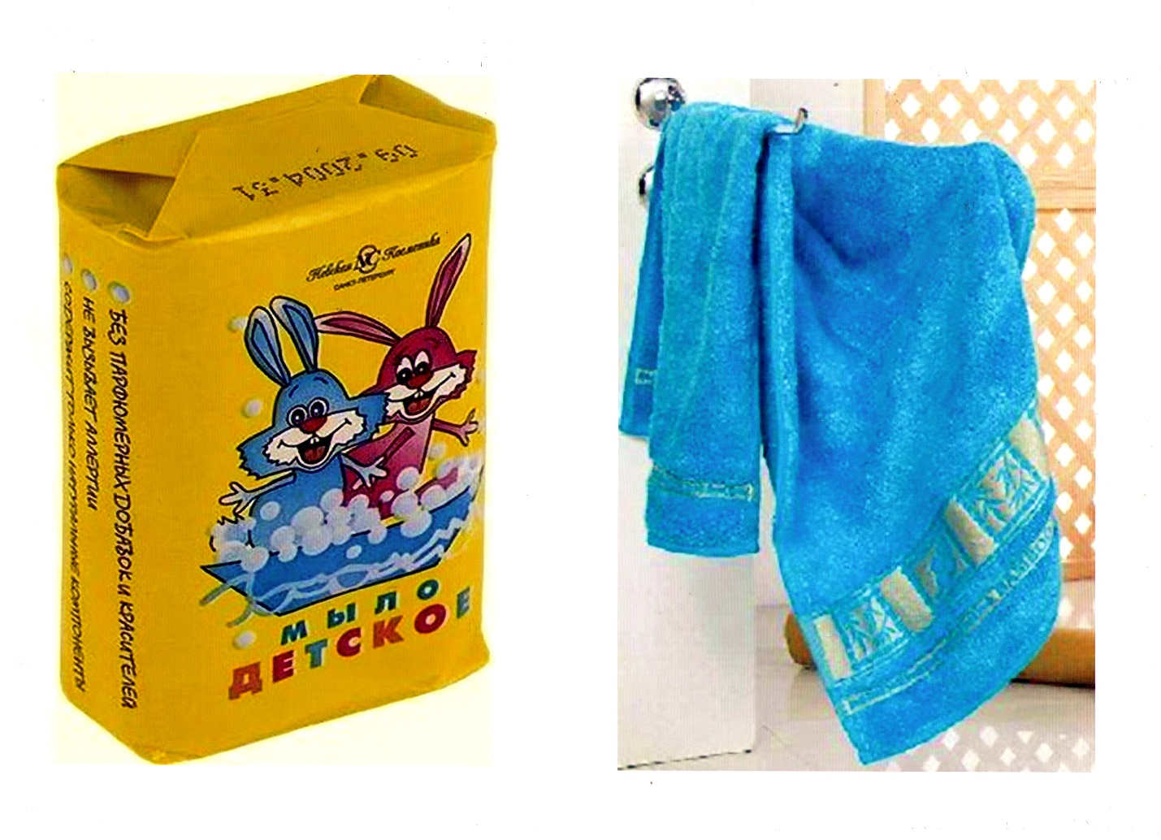
Өткізген тәрбиеші: Қожамұратова Ж.A.

2017-2018 жыл.

Білім беру саласы: Коммуникация
Бөлімдері: Сөйлеуді дамыту
Тақырыбы: Тазалық – таза баланың досы.
Мақсаты: тазалық бұйымдарымен таныстыру.
Тәрбиелігі: Балаларды таза жүруге уйрету.
Сөздік жұмысы: сүлгі, сабын, тарақ, айна.

1. Шаттық шеңбер: Армысың алтын күн
Армысың көк аспан
Армысың жер ана
Армысың достарым.

2. Тазалық туралы түсіндіру, С. Қалиұлының «Үлгі» өлеңін оқып береді:
- Кім жек көрер пысықты, «Ылги бетін жуады», -
Деп, тәтеміз мысықты Бізге үлгі қылады.
- Балалар, мысық ылғи бетін жуады, тазалықты сақтайды. Ал, сендер тазалықты жақсы көресіңдер ме?
- Таңертен жуынасыңдар ма? Немен жуынасыңдар?
- Сосын немен сүртінесіңдер?
- Тістеріңді жуасыңдар ма?
- Шаштарыңды тарап, айнаға қарайсыңдар ?
- Таза болғыларын келеді ме?
- Дұрыс, таза болуымыз, тазалықты сүюіміз керек. Таза жүрсек ауырмаймыз.
3. Ғажайып сәт: Қолында сөмкесі бар қуыршақ қонаққа келеді.
Қуыршақ өзін Әйгерім деп таныстырады. Қуыршақтың сөмкесінде не бар екен деп қызықтырады, Тазалық заттары: сабын, сүлгі, тарақ, айна бар екен деп олардың аттарын, түсін, құрылысын, не үшін керек екенін сипаттауды тапсырады.
Сабынмен жуынамыз, тарақпен шашымызды тараймыз, сүлгімен сүртінеміз т.б айтып түсіндіреді.
4. Тақпақтар: Таза болса табиғат
Аман болар адамзат.

Ас ішуге тұрайық
Қолымызды жуайық
Сабын суды аямай
Тазалықты ұғайық.
5. Дидактикалық ойын: Не артық?
Мақсаты: Тазалық достарының арасынан артық затты табу.
6. Қуыршақтың балалармен қоштасып шығып кетуі.
7. Сергіту сәті: Бармақ болып тоғайға
Сұр көжек жуынды
Басын жуды, бетін жуды
Көзін жуды, құлағын жуды
Қолын жуды, аяғын жуды
Сілкінді, сүртінді, тап-таза болып шыға келді.
8. Сабақты қорытындылау:
1. Балалар бүгін біз тазалықтың қандай достарымен таныстық?
2. Балалар біз қандай болып жүруіміз керек?
3. Таза жүрсек біз ауырмаймыз, деніміз сау болады!

